管道式呼吸过滤装置--用户手册
第一章 产品技术参数说明 2
1.1 产品说明及组成 2
1.1.1 产品说明 2
1.1.2 产品组成 2
1.2 通用参数 3
1.3 规格型号 3
1.4 参考设计图 4
第二章 产品安装及运行 5
2.1 安装说明 5
2.2 安装注意事项 5
2.3 消毒 5
2.4 过滤器更换 5
2.5 注意事项 5
第三章 设备维护 6
3.1 维护条例 6
3.2 联系方式 6
3.3 出厂配置清单 6

产品技术参数说明

产品说明及组成

产品说明
本产品适用于生物安全实验室活毒废水处理系统，与蒸汽管道连接。采用双级高效过滤方式，可实现原位扫描检漏、原位消毒和消毒验证。
扫描检漏：活毒废水经过管道式呼吸过滤装置高效过滤后可实现无毒排放，并可通过采样口进行检测；
消毒和验证：关闭两端¢108快装蝶阀，通过¢25快装球阀接入循环消毒设备，可进行原位消毒；在¢25快装球阀插入菌片培养进行消毒效果验证。
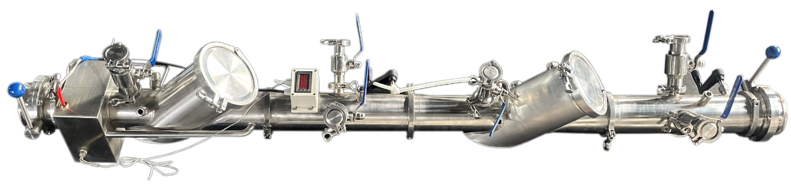

产品组成
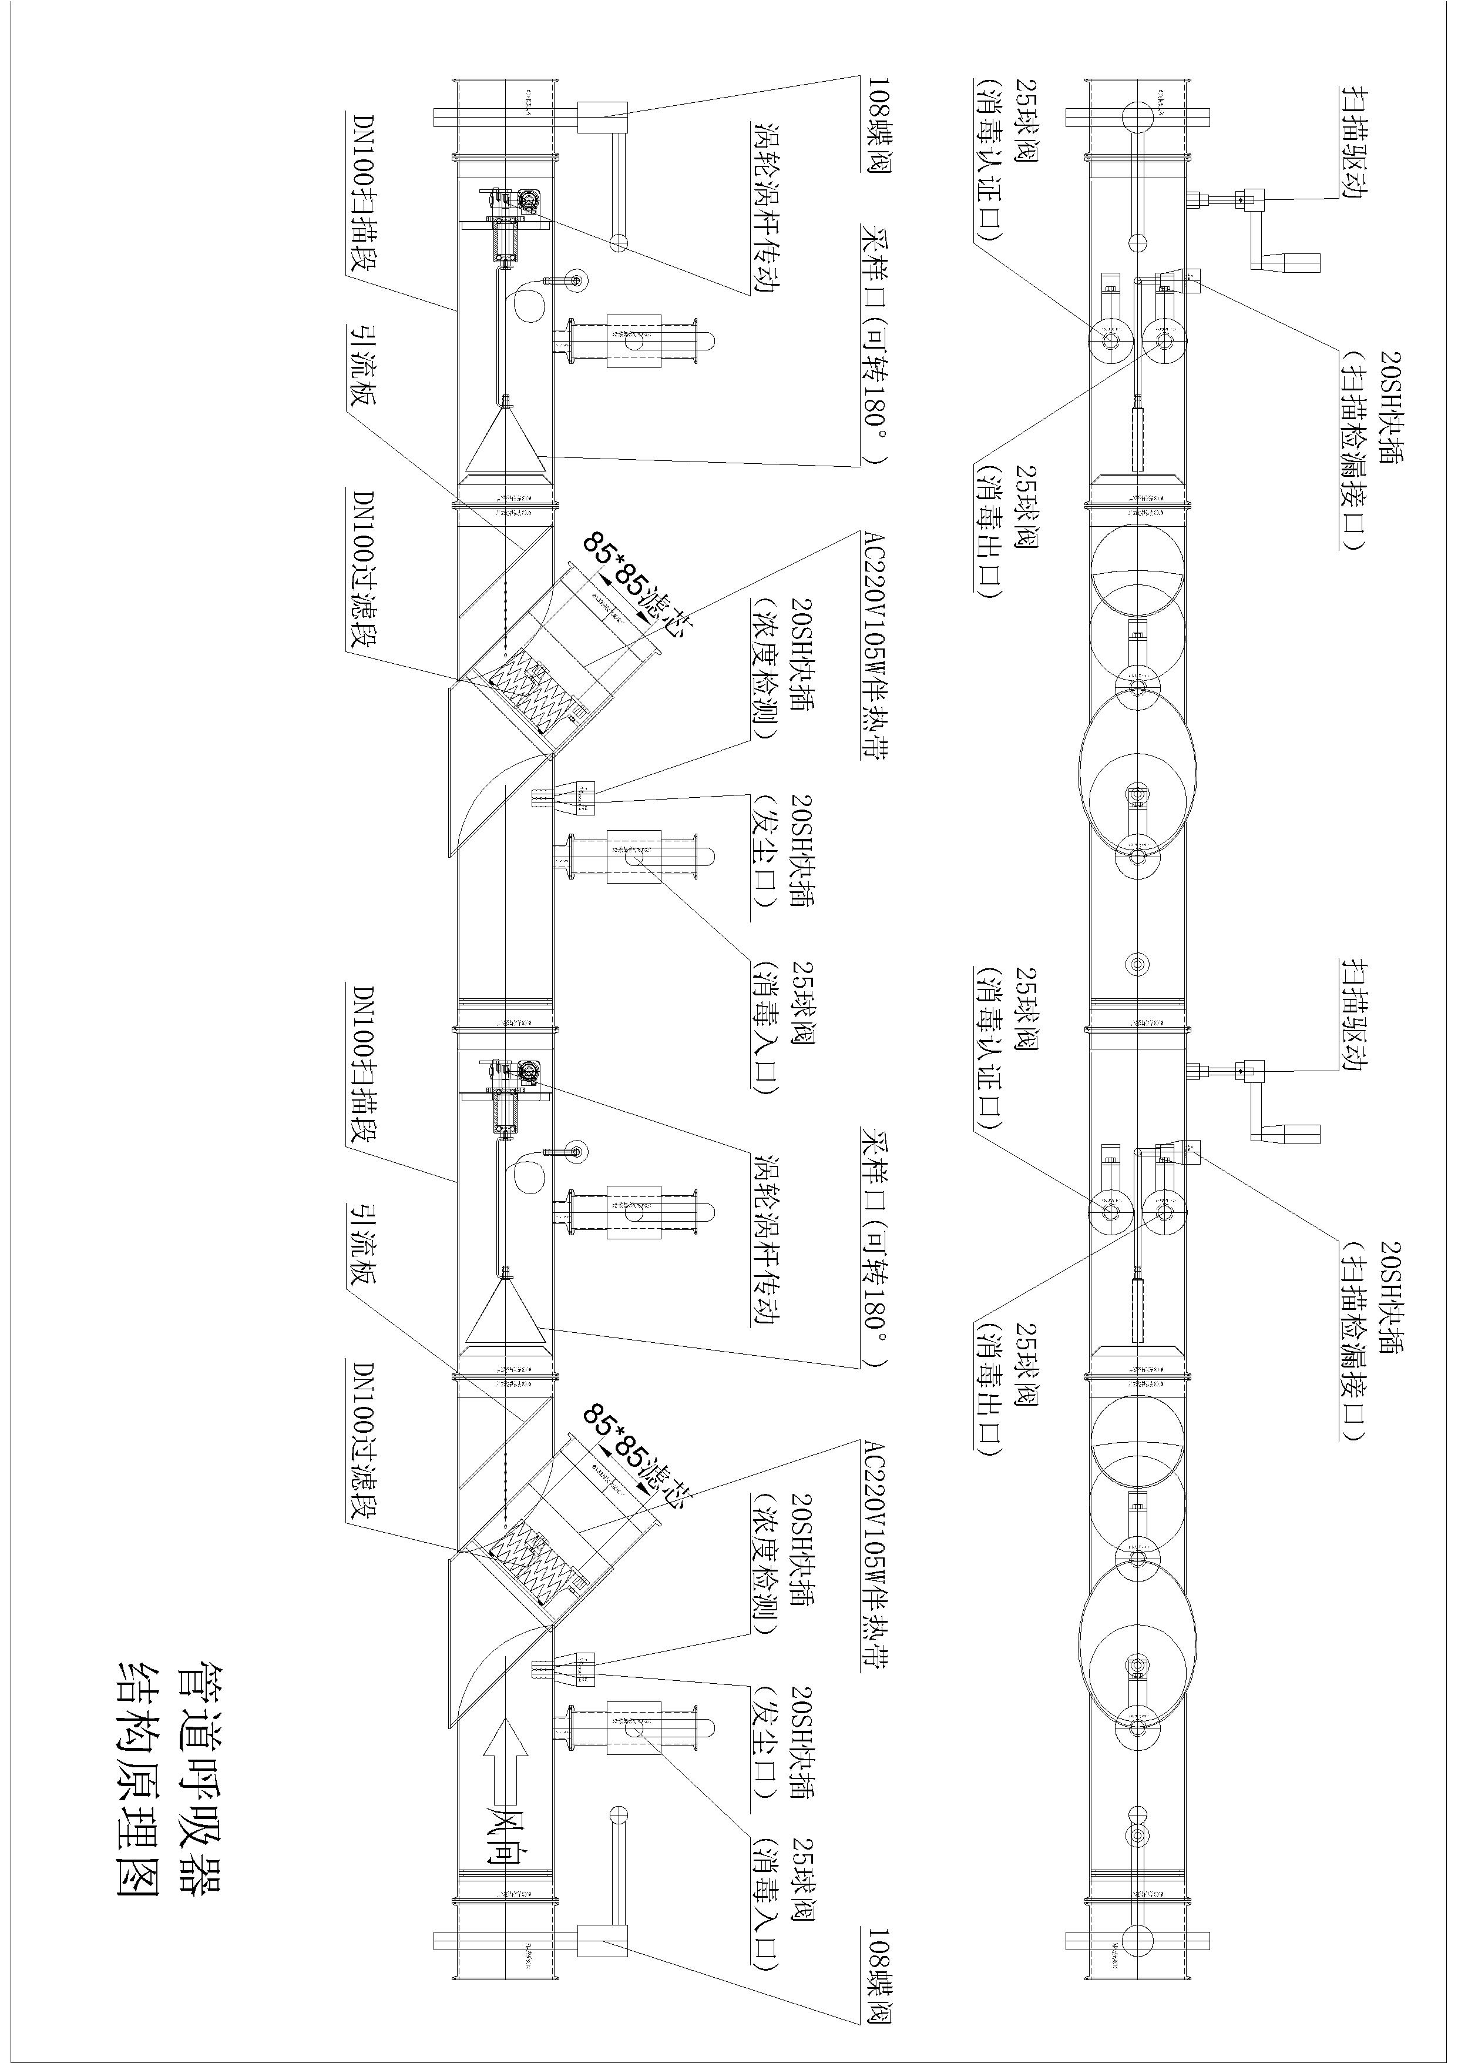
采用双极过滤
其中上下游密闭阀采用：¢108蝶阀
循环消毒出入口及消毒验证口采用：¢25球阀
采样口采用：20HS快插，
高效过滤器：采用H14（85*85*50滤芯）高效过滤器

通用参数
- 整体304不锈钢材质；满焊焊接；
- 承压能力：装置在-2500Pa压力持续作用60min，未产生永久性结构变形；
- 气密性：装置在不小于±3500Pa压力时，小时泄漏率不大于装置净容积的0.25%；
- 装置扫描采样探头尺寸8.8cm²，开口处边长之比14：1；
- 扫描检漏范围符合国家规范GB／T13354-2020和行业标准JG/T 497-2016要求；
- 漏点识别有效性符合国家规范GB／T13354-2020和行业标准JG/T 497-2016要求；
- 配H14高效过滤器，可进行原位消毒和消毒验证。

规格型号
根据管道尺寸，分为DN100和DN200两种。

参考设计图
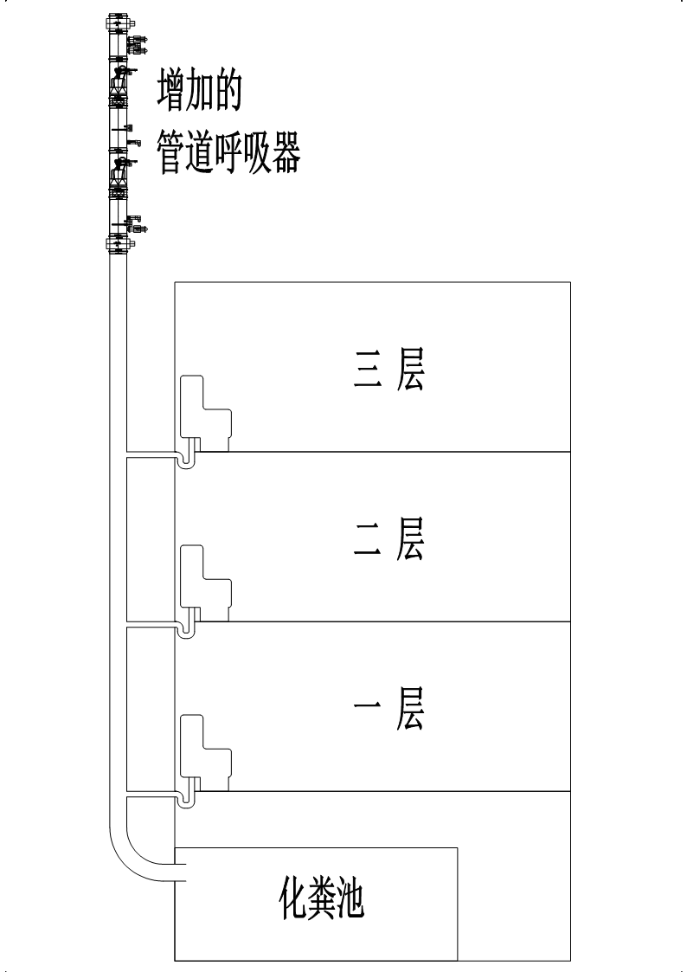

产品安装及运行

安装说明
（1）安装前打开包装，请仔细阅读本用户手册，检查表面是否有挤压、破损，如有问题与供应单位联系。
（2）对设备内腔进行擦拭清洁处理和吹扫，坚决避免金属屑残存内腔。

安装注意事项
本设备为气密性结构，严禁撞击设备和在设备上开孔。

消毒
在关闭设备两端蝶阀后，采用气体循环消毒装置对该设备进行消毒。
消毒作业程序依据业主单位规定进行。

过滤器更换
根据高效空气过滤器的扫描检漏情况判断是否需要更换高效过滤器。更换过滤器前，须对高效过滤器进行原位消毒，消毒结束后方可更换高效过滤器。

注意事项
1、 在正常运行时，严禁使用任何物体撞击高效过滤器段，如高效过滤器遭到破坏，应立即更换高效过滤器；
2、 更换高效过滤器时应注意拆箱、搬运及安装取用时保护滤纸完整无损，严禁物品触及滤纸造成破损；
3、 更换过滤器时，要注意高效过滤器气流流向标志与流体流向一致；
4、 在拧紧过滤器压框螺母时，用力要均匀、适当，确保高效过滤器密封稳定可靠，避免高效过滤器变形而导致泄漏。

设备维护

维护条例
特别注意：业主单位操作维护人员负责定期检查设备内各部件的运行状态，以及对各部件进行相关保养。如业主方操作维护人员未能及时发现设备运行故障、零部件故障、易损件及耗材故障导致的生产或安全事故，我司不承担任何由此造成的损失。
质保期内，非业主方原因而损坏的零部件应由我司负责免费更换。
我司免费提供使用、维护、保养知识现场培训。
在设备寿命期内，我司免费提供故障排除指导服务。
质量较重或较重要的部件同样的故障第三次出现时，征得业主同意后在不影响业主生产的前提下免费更换该部件。
质保期内，质量较重或较重要的部件更换第二次后依旧不能解决问题，征得业主同意后在不影响业主生产的前提下免费更换整台设备。
耗材高效过滤器在系统通过验收后，不在保修范围内。
温馨提示：请用户单位操作维护人员在使用前详细阅读本用户手册。

联系方式
全国统一售后服务联系电话：0315-6661668
售后联系人：贾海瑞 18713836596

出厂配置清单
管道式呼吸过滤装置 1 台
HEPA 高效过滤器 （随订货产品需要配置）
管道式呼吸过滤装置用户手册 1 本
管道式呼吸过滤装置合格证 1 个
产品出厂检测报告 1 份

